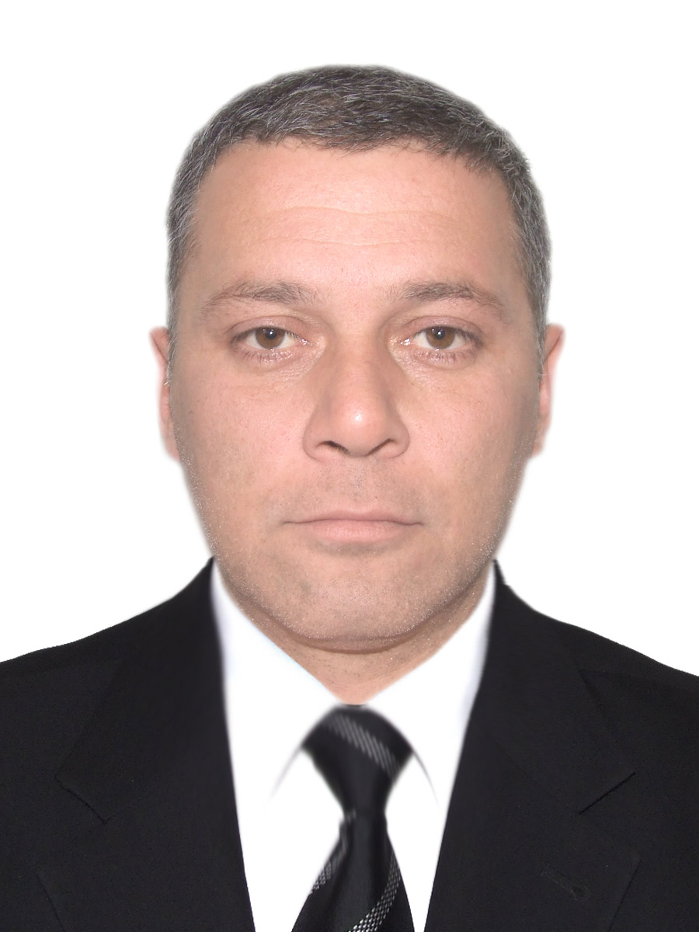 |  | C.V |  | ქ. თბილისი საბურთალო ფიზკულტურის # 36  ტელ: (+995 32)2- 36-35-28.  მობ: (+995 598) 36-35-28.
გოჩა ჯინაშვილი |  | Gocha7777777@gmail.com
პერსონალური ინფორმაცია | დაბადების თარიღი: |  | 1974/18/05.
 | დაბადების ადგილი: |  | ქალაქი რუსთავი
 | ეროვნება: |  | ქართველი
 | ოჯახური მდგომარეობა: |  | დაოჯახებული , ერთი შვილი
საცხოვრებელი ადგილი |  |  | ქ. თბილისი ფიზკულტურის ქ.36
განათლება | 1981-1991 წწ. |  | საშუალო ქ. თბილისის 61-ე საშუალო სკოლა
სამუშაო გამოცდილება | 2006 წ.–2010წ |  | შ. ს. ს. დაცვის პოლიციის დეპარტამენტის სწრაფი რეაგირების ჯგუფი
 | 2010-2013წწ  2013-2016წწ |  | ს.ს. „ვისოლ პეტროლეუმ ჯორჯია“ დაცვისა და უსაფრთხოების თანამშრომელი.  სადისტრიბუციო კომპანია „მილკო-ფუდი” მძოლი-დისტრიბუტორი,გაყიდვების წარმომადგენელი
სამხედრო  ვალდებულება |  |  | ოჯახური პირობების გამო არ მიმსახურია.
ჯანმრთელობის მდგომარეობა |  |  | ჯანმთელი
ენების ცოდნა |  |  | ქართული – კარგად  რუსული – კარგად
დამატებითი ინფორმაცია: |  |  | ვცხოვრობ ჩემს საუკეთესო ოჯახთან ერთად თბილისში, კერძოდ საბურთალოზე, ვეძებ სტაბილურ სამსახურს. არ ვარ ნასამართლევი ,არ ვეტანები ალკოჰოლს, ვეწევი, ვარ შრომისმოყვარე, ვარ გამოცდილი მძღოლი 20წ.Bკატეგორია მყავს ატომანქანა თუ ვაკმაყოფილებ თქვენს მოთხოვნებს გთხოვთ დამიკავშირდეთ. გმადლობთ

